Warszawa, 18 października 2022 r.

PolCard from Fiserv: Prawie 81 proc. Polaków najczęściej płaci bezgotówkowo w większych marketach

Według badania przeprowadzonego na zlecenie Fiserv Polska S.A., działającego pod marką PolCard from Fiserv, aż 81 proc. Polaków najczęściej płaci kartą, telefonem bądź zegarkiem podczas zakupów w większych marketach. Kolejnymi miejscami jakie wskazali respondenci są stacje paliw (65 proc.) oraz osiedlowe sklepy spożywcze i piekarnie (60 proc.). Mimo dużej popularności płatności bezgotówkowych nadal zdarzają się sytuacje, w których ankietowani nie mają możliwości zapłacić kartą.

Polacy unikają płatności gotówką w dużych marketach. Jak wynika z badania PolCard from Fiserv w takich sklepach najczęściej korzysta z płatności bezgotówkowych 79 proc. kobiet oraz 82 proc. mężczyzn. Markety cieszą się popularnością respondentów niezależnie od miejsca ich zamieszkania, wieku czy wysokości zarobków.

Kolejnym najczęściej wymienianym przez badanych miejscem, gdzie królują płatności bezgotówkowe są stacje paliw, na które wskazało 65 proc. ankietowanych. W tej grupie jest więcej mężczyzn (72,4 proc.) niż kobiet (59,3 proc.). Co ciekawe, płatności bezgotówkowe przy okazji tankowania auta najchętniej wybierają osoby w przedziale wiekowym 60-69 lat (80,5 proc.) oraz zarabiające pomiędzy 5 000 – 6 999 zł netto (86,2 proc.).

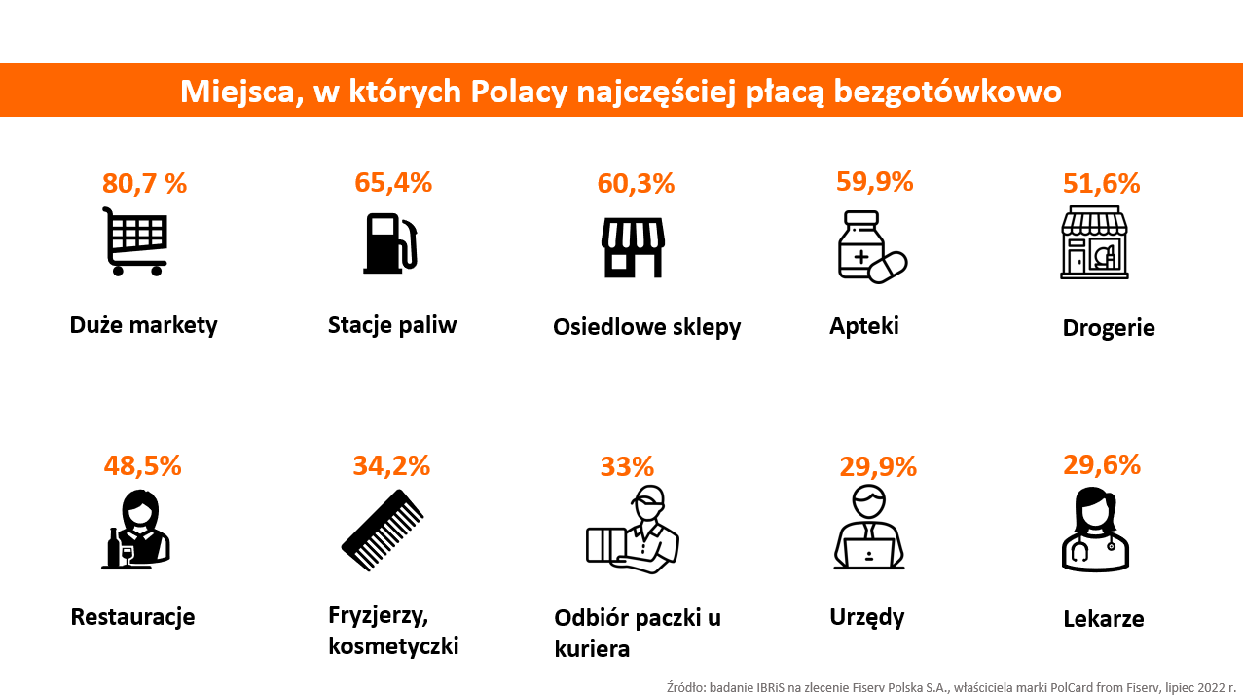

- Warto podkreślić, że trzecie miejsce na podium zajęły małe, osiedlowe sklepy spożywcze i piekarnie, które wskazało ponad 60 proc. ankietowanych. Podobna liczba respondentów zazwyczaj kartą, telefonem lub zegarkiem płaci także w aptece, a co drugi badany w drogeriach i sklepach kosmetycznych. To pokazuje, że możliwość przyjmowania płatności powinna być dostępna nie tylko w dużych marketach i sklepach, lecz także w mniejszych, osiedlowych punktach. Z kolei na szóstym miejscu wymienionym przez badanych znalazły się restauracje (48,5 proc.). Warto tutaj wspomnieć o dodatkowych funkcjach terminali, które przyczyniają się do zwiększenia wygody konsumentów. W przypadku barów czy restauracji jest to m.in. możliwość dodania napiwku do płatności za posiłek – mówi Krzysztof Polończyk, prezes zarządu Fiserv Polska S.A.

Co trzeci badany zazwyczaj korzysta z płatności bezgotówkowych w lokalach usługowych np. u fryzjera czy kosmetyczki. Podobna liczba respondentów płaci w ten sposób również za towar dostarczony przez kuriera. Trzech na dziesięciu Polaków najczęściej wykonuje transakcje bezgotówkowe w urzędach i u lekarza. Natomiast pocztę wymieniło 28 proc. ankietowanych, a płatności za bilety w komunikacji miejskiej 27 proc. Podczas korzystania z usług specjalistycznych takich jak naprawa samochodu w warsztacie, kartą, telefonem lub zegarkiem płaci prawie 28 proc. Co czwarty ankietowany najczęściej wybiera płatności bezgotówkowe w kiosku i za taxi, a co szósty w punkcie ksero i sklepie papierniczym.

- 70 proc. Polaków regularnie płaci bezgotówkowo i są to najczęściej ludzie młodzi. W grupie osób w wieku 18-29 lat odsetek ten wynosi aż 88 proc. Taki wynik badania popularności płatności bezgotówkowych to dowód na to, że Polacy naprawdę wyznaczają trendy. Posiadanie terminala płatniczego może dziś zdecydować o istotnej przewadze konkurencyjnej małych i średnich przedsiębiorstw, takich jak salony fryzjerskie czy kosmetyczne. Niski wynik popularności płatności bezgotówkowych za usługi medyczne czy kurierskie może świadczyć o tym, że nadal zdarza się, że w tych punktach nie ma możliwości płatności kartą. A zatem jest to zadanie stojące przed tymi branżami, aby zapewnić klientom wybór i włączyć taką funkcjonalność do swojego biznesu. W wielu przypadkach brak terminala płatniczego może oznaczać realne ryzyko utraty klienta, który preferuje wyłącznie płatności bezgotówkowe za zakupy lub usługi – zauważa Krzysztof Polończyk.

Nadal są miejsca, w których można płacić wyłącznie gotówką

PolCard from Fiserv w swoim badaniu zapytał również respondentów czy zdarzają im się sytuacje, że w miejscu, w którym chcą zapłacić bezgotówkowo nie ma takiej możliwości. Okazało się, że prawie 48 proc. z nich doświadczyło takiej sytuacji kilka razy w roku, natomiast 32 proc. rzadziej niż raz w miesiącu, a ponad 5 proc. co najmniej raz w miesiącu. 2,2 proc. badanych przyznało, że przytrafia im się to bardzo często, bo co najmniej raz w tygodniu.

- Liczba miejsc, w których nie można płacić bezgotówkowo spada z roku na rok. Przedsiębiorcy powinni również wziąć pod uwagę fakt, że terminal płatniczy służy już nie tylko do przyjmowania transakcji. Obecnie ma on wiele różnych funkcji dodatkowych, których oczekują konsumenci. Polacy deklarują, że najciekawszą dla nich jest cashback, czyli wypłata gotówki z kasy sklepu przy okazji zakupów. Na kolejnych miejscach znalazły się płatności w różnych walutach oraz wpłata kartą, czyli wpłata pieniędzy na konto w sklepowej kasie z wykorzystaniem terminala płatniczego. Tak duże zainteresowanie usługami dodatkowymi wynika z wysokiego poziomu świadomości konsumentów – podsumowuje Krzysztof Polończyk.

Nota metodologiczna:

Badanie zostało zrealizowane na zlecenie Fiserv Polska, właściciela marki PolCard from Fiserv – w ankiecie telefonicznej, przeprowadzonej przez Instytut Badań Rynkowych i Społecznych (IBRiS) w lipcu 2022 r. W badaniu wzięła udział reprezentatywna grupa dorosłych Polaków. Próba n = 1001.

Więcej informacji:

Radosław Pupiec
Menedżer Projektów, Clear Communication Group
radoslaw.pupiec@clearcom.pl
517 595 218

